513. На дифракционную решетку падает нормально параллельный пучок белого света. Спектры третьего и четвертого порядка частично накладываются друг на друга. На какую длину волны в спектре четвертого порядка накладывается граница (λ1 = 780 нм) спектра третьего порядка?

λ1 = 780 нм  θ1=θ2  k1=3  k2=4 | 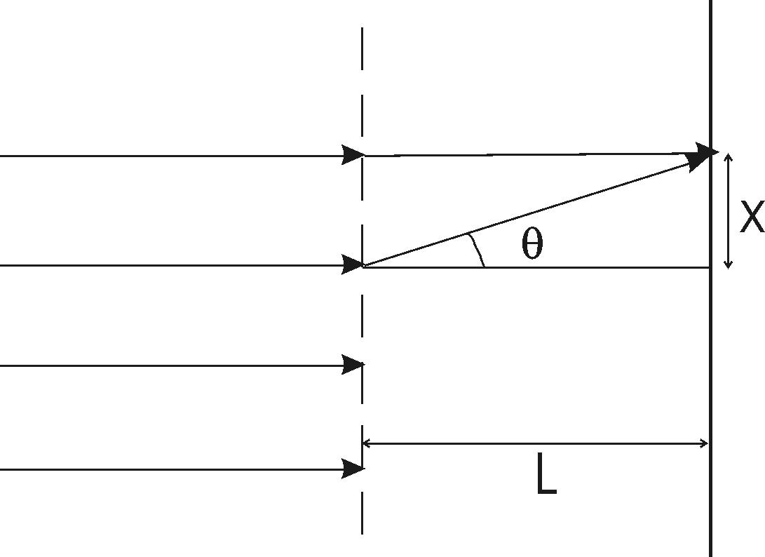  Условие главных максимумов при дифракции света на дифракционной решетке 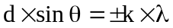, где - период решетки; k=0,1,2…. Откуда 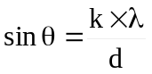.  Поэтому 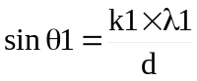.  Угол отклонения начала второго спектра будет при λ=λ2 и k2=4. То есть 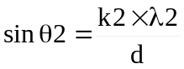.  Так как θ1=θ2 (они накладываются), то 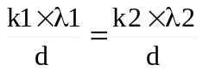, откуда 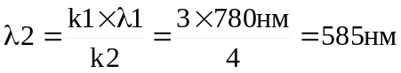.
λ2 = ?

